

|  |  |
| --- | --- |
| **Příjemce** | logozs1  Základní škola, Třebechovice pod Orebem, okres Hradec Králové |

|  |  |
| --- | --- |
| **Registrační číslo projektu** | CZ.1.07/1.1.05/02.0010 |
| **Název projektu** | **Digitalizace výuky** |
| **Číslo prioritní osy** | 1/1.1 |

|  |  |
| --- | --- |
| **Předmět** | **Informatika** |
| **Téma** | Textový procesor – Formátování textu |
| **Ročník** | šestý |
| **Autor** | Mgr. Iva Trnková |

**TEXTOVÝ PROCESOR**

**FORMÁTOVÁNÍ TEXTU**

**Postup:**

Čapek Karel

O princezně solimánské (Devatero pohádek)

Zatímco si to pihovatý Vincek drandil do Hořiček a do Úpice a do Kostelce pro doktory, seděl hronovský doktor u kouzelníka Magiáše a dával pozor, aby se mu neudusil. Aby jim líp uběhlo čekání, zapálil si viržinku a mlčky pokuřoval. Když už mu to bylo dlouhé, odkašlal a hulil dál. Potom, aby si ukrátil dlouhou chvíli, třikrát zívl a zamrkal. Po nějakém čase prohodil: "Ach jo." Asi za půl hodiny se protáhl v kříži a řekl: "Inu énu." Po nějaké hodince k tomu doložil: "Snad bychom si zatím mohli zahrát v karty. Pane Magiáš, máte tady nějaké karty?" Kouzelník Magiáš nemohl mluvit, a tož jen zavrtěl hlavou, že ne. "Nemáte?" bručel hronovský doktor. "To je škoda. A to jste pěkný kouzelník, když ani nemáte karty! To u nás v hospodě dával představení jeden kouzelník, počkejte, jakpak on se jmenoval, nějak jako Navrátil nebo Don Bosko nebo Magorello, tak nějak, a ten vám dělal takové čarodějné kousky s kartami, že byste mrkal. Inu, čarovat se musí umět."

**1. Autor – Tučné písmo, modré, velikost 14, styl Calibri, zarovnej na střed**

**Označím levým tlačítkem myši autora, Kliknu na Domů, rozbalí se mi nabídka, kde kliknutím měním dané parametry.**

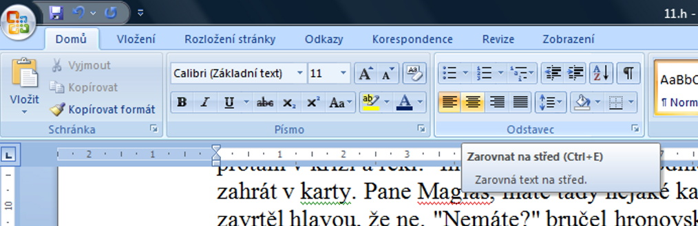

**2. Název pohádky, ze které je úryvek – Kurzíva, modré písmo, vel. 12, styl Calibri, zarovnej na střed a přidej mezeru za tento odstavec**

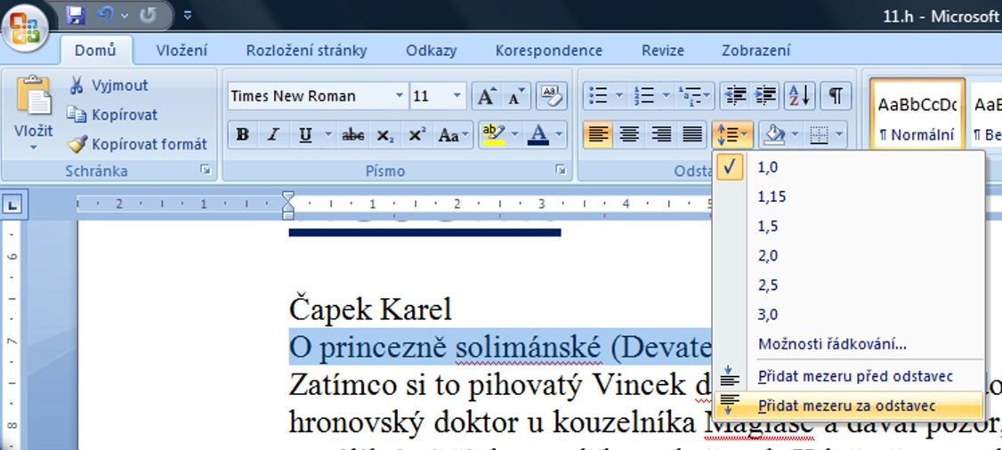

**Čapek Karel**

*O princezně solimánské (Devatero pohádek)*

**3. Text – černý, vel. 11, Times New Roman, zarovnej do bloku**

**4. Vyber v textu podstatná jména, která vyjadřují jména osob nebo měst a naformátuj je červeně, tučně a podtrhni**

**5. Vyber alespoň 5 sloves v textu, naformátuj je modře, kurzívou**

**Pokud formátuji celý odstavec - musím jej označit.**

**Označím tedy nejprve celý odstavec, naformátuji jej. Potom označím všechna podstatná jména vyjadřující jména a naformátuji je dle předlohy. Pomůcka – pokud chci označit více nesousedících slov, označím první a další při současném držení klávesy Ctrl.**

Zatímco si to pihovatý **Vincek** drandil do **Hořiček** a do **Úpice** a do **Kostelce** pro doktory, seděl hronovský doktor u kouzelníka **Magiáše** a *dával* pozor, aby se mu neudusil. Aby jim líp *uběhlo* čekání, zapálil si viržinku a mlčky pokuřoval. Když už mu to bylo dlouhé, odkašlal a hulil dál. Potom, aby si ukrátil dlouhou chvíli, třikrát zívl a zamrkal. Po nějakém čase *prohodil*: "Ach jo." Asi za půl hodiny se protáhl v kříži a řekl: "Inu énu." Po nějaké hodince k tomu doložil: "Snad bychom si zatím mohli zahrát v karty. Pane **Magiáš**, *máte* tady nějaké karty?" Kouzelník **Magiáš** nemohl mluvit, a tož jen *zavrtěl* hlavou, že ne. "Nemáte?" bručel hronovský doktor. "To je škoda. A to jste pěkný kouzelník, když ani *nemáte* karty! To u nás v hospodě *dával* představení jeden kouzelník, počkejte, jakpak on se jmenoval, nějak jako **Navrátil** nebo **Don Bosko** nebo **Magorello,** tak nějak, a ten vám dělal takové čarodějné kousky s kartami, že byste mrkal. Inu, čarovat se musí umět."

**6. Vlož pod odstavec rovnou čáru – Vložení, Tvary, Čáry**

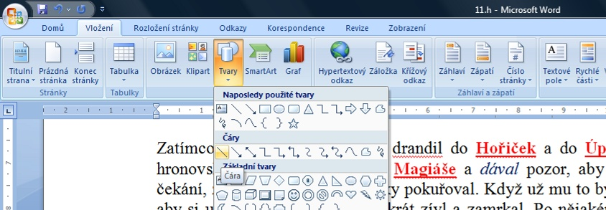

**7. Pod čáru vypiš nebo zkopíruj pod sebe všechny obce a města, o kterých se v textu hovoří**

**Kopírování – označím slovo, které chci zkopírovat, Ctrl+C, kliknu, kam jej chci vložit, Ctrl+V**

**8. Tyto naformátuj modře, vyber vhodné odrážky**

**Označím zkopírovaná města, Pravé tlačítko, Odrážky**

**9. Opět vlož rovnou čáru, pod ní napiš text: Vypracoval a své jméno a příjmení, zarovnej doprava, velikostí 8**

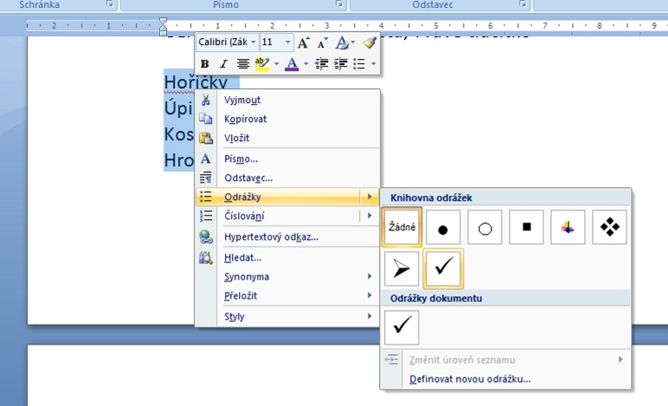

* Hořičky
* Úpice
* Kostelec
* Hronov

**Výsledná práce:**

## Čapek Karel

*O princezně solimánské (Devatero pohádek)*

Zatímco si to pihovatý **Vincek** drandil do **Hořiček** a do **Úpice** a do **Kostelce** pro doktory, seděl hronovský doktor u kouzelníka **Magiáše** a *dával* pozor, aby se mu neudusil. Aby jim líp *uběhlo* čekání, zapálil si viržinku a mlčky pokuřoval. Když už mu to bylo dlouhé, odkašlal a hulil dál. Potom, aby si ukrátil dlouhou chvíli, třikrát zívl a zamrkal. Po nějakém čase *prohodil*: "Ach jo." Asi za půl hodiny se protáhl v kříži a řekl: "Inu énu." Po nějaké hodince k tomu doložil: "Snad bychom si zatím mohli zahrát v karty. Pane **Magiáš**, *máte* tady nějaké karty?" Kouzelník **Magiáš** nemohl mluvit, a tož jen *zavrtěl* hlavou, že ne. "Nemáte?" bručel hronovský doktor. "To je škoda. A to jste pěkný kouzelník, když ani *nemáte* karty! To u nás v hospodě *dával* představení jeden kouzelník, počkejte, jakpak on se jmenoval, nějak jako **Navrátil** nebo **Don Bosko** nebo **Magorello,** tak nějak, a ten vám dělal takové čarodějné kousky s kartami, že byste mrkal. Inu, čarovat se musí umět."

* Hořičky
* Úpice
* Kostelec
* Hronov

Vypracoval Pavel Novák